Țuluca Maria-Laura - 332AC
Proiect Baze de date – Gestionarea angajaților care lucrează remote
Baza de date are ca scop gestionarea angajaților unei companii care lucrează remote. Aplicația permite administrarea informațiilor despre angajați, modul lor de lucru (remote / la sediu), apartenența la departamente, programarea meeting-urilor, precum și gestionarea concediilor.
Cerințele:
1. Evidența angajaților (nume, prenume, CNP, salariu, contact, adresă).
2. Apartenența la departamente.
3. Gestionarea modului de lucru (remote / sediu) pentru fiecare angajat.
4. Gestionarea concediilor (un angajat poate avea mai multe concedii pe an).
5. Administrarea echipamentelor folosite de angajați (laptopuri) și a canalelor pentru meeting-uri.
6. Planificarea programului zilnic (ce zile lucrează remote sau la sediu).
Tabela Angajați va avea următoarele atribute:
- ID_angajat(int) – Primary Key;
- Nume(nvarchar[50]) – NOT NULL;
- Prenume(nvarchar[50]) – NOT NULL;
- CNP(char[13]) - UNIQUE;
- Salariu(float) – Constrângere CHECK „Salariu > 0”;
- Email(nvarchar[50]) – UNIQUE;
- Telefon(char[10]) – UNIQUE;
- ID_adresa(int) – Foreign Key;
- ID_departament(int) – Foreign Key;
Tabela Adresa va avea următoarele atribute:
- ID_adresa(int) – Primary Key;
- Strada(nvarchar[50]);
- Număr(nvarchar[10]);
- Oraș(nvarchar[50]) – NOT NULL;
- Judet(nvarchar[50]) – NOT NULL;
- Cod_postal(char[6]);
- Țara(nvarchar[50]);

Tabela Departamente va avea următoarele atribute:
- ID_departament(int) – Primary Key;
- Nume_departament(nvarchar[50]) – NOT NULL;
- Manager_ID(int) – Foreign Key(Angajați);
Tabela Mod_Lucru va avea următoarele atribute:
- ID_lucru(int) – Primary Key;
- ID_angajat(int) – Foreign Key;
- Tip_lucru(nvarchar[10]) – Constrângere CHECK ”Remote”/”Sediu”, DEFAULT „Sediu”;
- Model_laptop(nvarchar[50]) – NOT NULL;
- Adresa_IP(nvarchar[50]);
- Loc_de_parcare(nvarchar[10]) – poate fi NULL dacă remote;
- Număr_birou(int/float) – poate fi NULL dacă remote;
Tabela Concedii va avea următoarele atribute:
- ID_concediu(int) – Primary Key;
- ID_angajat(int) – Foreign Key;
- Data_start(datetime);
- Data_sfârșit(datetime) – Constrângere CHECK „Data_start > Data_sfârșit”;
- Tip_concediu(nvarchar[50]) – Constrângere CHECK „odihnă”/”medical”/”fără plată”;
- ID_aprobare(int) – Foreign Key(cine aprobă);
Tabela de legătură Program_angajați va avea următoarele atribute:
- ID_angajat(int) – Foreign Key;
- Ziua(nvarchar[25]) – NOT NULL;
- ID_lucru(int) – Foreign Key;
Tabela Meetings va avea următoarele atribute:
- ID_meeting(int) – Primary Key;
- Canalul_de_comunicare(nvarchar[25]) – Constrângere CHECK „Teams”/”Discord”
/”Zoom”;
- Link(nvarchar[100]);
- Subiect(nvarchar[50]);
- Data_meeting(datetime);
- Ora_meeting(nvarchar[50]);
- Timp_minute(float);
Tabela de legătură AngajațiMeeting va avea următoarele atribute:
- ID_meeting(int) – Foreign Key;
- ID_angajat(int) – Foreign Key;
Relațiile între tabele:
Fiecare departament poate avea mai mulți angajați, însă fiecare angajat aparține unui singur departament – relație 1:N între Departamente și Angajați. Într-un meeting se pot conecta mai mulți angajați, iar un angajat poate participa la mai multe meeting-uri – relație 1:N între Angajați și AngajațiMeeting și relație 1:N între AngajațiMeeting și Meeting. Fiecare angajat are o singură adresă de domiciliu, iar fiecare adresă este asociată unui singur angajat – relație 1:1 între Angajați și Adrese. Un angajat poate avea mai multe concedii pe parcursul unui an (de odihnă, medicale, fără plată), dar fiecare înregistrare din tabela Concedii aparține unui singur angajat – relație de 1:N între Angajați și Concedii. Fiecare angajat are o singură modalitate de lucru la un moment dat (remote/sediu), dar pot exista mai multe înregistrări de-a lungul zilei dacă angajatul își schimbă modul de lucru sau echipamentul – relație 1:N între Angajați și Program_angajați și relație 1:N între Program_angajați și Mod_lucru. 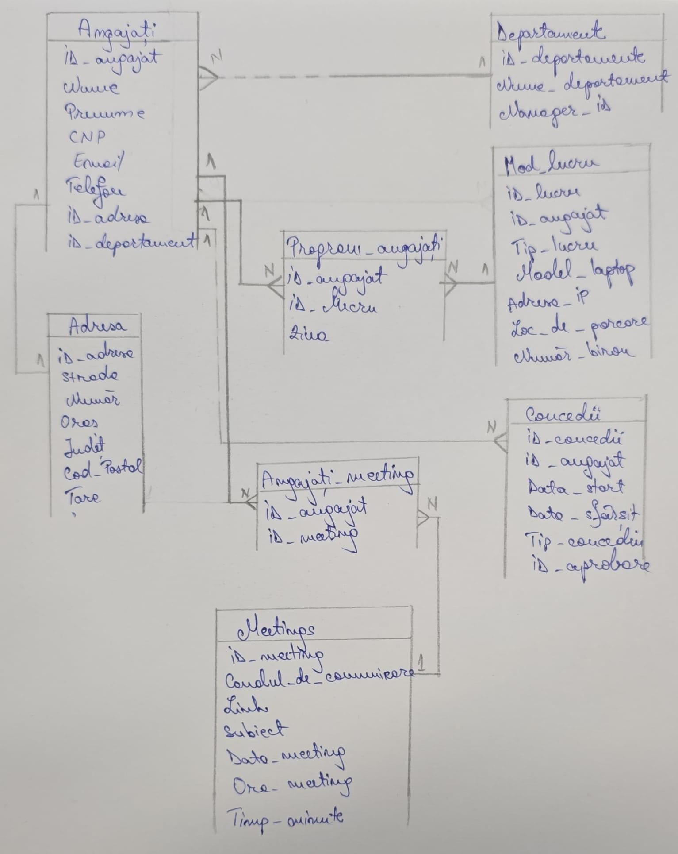
Crearea bazei de date:
USE GestionareAngajatiRemote;
DROP TABLE IF EXISTS AngajatiMeeting;
DROP TABLE IF EXISTS Meetings;
DROP TABLE IF EXISTS Program_angajati;
DROP TABLE IF EXISTS Concedii;
DROP TABLE IF EXISTS Mod_Lucru;
DROP TABLE IF EXISTS Angajati;
DROP TABLE IF EXISTS Departamente;
DROP TABLE IF EXISTS Adresa;
DROP TABLE IF EXISTS Utilizatori;
/*Tabela Adresa*/
CREATE TABLE Adresa (
ID_adresa INT AUTO_INCREMENT PRIMARY KEY,
Strada VARCHAR(50),
Numar VARCHAR(10),
Oras VARCHAR(50) NOT NULL,
Judet VARCHAR(50) NOT NULL,
Cod_postal CHAR(6),
Tara VARCHAR(50)
);

/*Tabela Departamente*/
CREATE TABLE Departamente (
ID_departament INT AUTO_INCREMENT PRIMARY KEY,
Nume_departament VARCHAR(50) NOT NULL,
Manager_ID INT
);

/*Tabela Angajati*/
CREATE TABLE Angajati (
ID_angajat INT AUTO_INCREMENT PRIMARY KEY,
Nume VARCHAR(50) NOT NULL,
Prenume VARCHAR(50) NOT NULL,
CNP CHAR(13) UNIQUE,
Salariu FLOAT,
Email VARCHAR(50) UNIQUE,
Telefon CHAR(10) UNIQUE,
ID_adresa INT,
ID_departament INT,
FOREIGN KEY (ID_adresa) REFERENCES Adresa(ID_adresa) ON DELETE SET NULL,
FOREIGN KEY (ID_departament) REFERENCES Departamente(ID_departament) ON DELETE SET NULL
);

/*FK-ul spre Angajati*/
ALTER TABLE Departamente
ADD CONSTRAINT fk_manager FOREIGN KEY (Manager_ID)
REFERENCES Angajati(ID_angajat) ON DELETE SET NULL;

/*Tabela Mod_Lucru*/
CREATE TABLE Mod_Lucru (
ID_lucru INT AUTO_INCREMENT PRIMARY KEY,
ID_angajat INT,
Tip_lucru ENUM('Remote', 'Sediu') DEFAULT 'Sediu',
Model_laptop VARCHAR(50) NOT NULL,
Adresa_IP VARCHAR(50),
Loc_de_parcare VARCHAR(10),
Numar_birou FLOAT,
FOREIGN KEY (ID_angajat) REFERENCES Angajati(ID_angajat) ON DELETE CASCADE
);

/*Tabela Concedii*/
CREATE TABLE Concedii (
ID_concediu INT AUTO_INCREMENT PRIMARY KEY,
ID_angajat INT,
Data_start DATETIME,
Data_sfarsit DATETIME,
Tip_concediu ENUM('odihna','medical','fara plata'),
ID_aprobare INT,
FOREIGN KEY (ID_angajat) REFERENCES Angajati(ID_angajat) ON DELETE CASCADE,
FOREIGN KEY (ID_aprobare) REFERENCES Angajati(ID_angajat) ON DELETE SET NULL
);

/*Tabela Program_angajati*/
CREATE TABLE Program_angajati (
ID_angajat INT,
Ziua VARCHAR(25) NOT NULL,
ID_lucru INT,
PRIMARY KEY (ID_angajat, Ziua),
FOREIGN KEY (ID_angajat) REFERENCES Angajati(ID_angajat) ON DELETE CASCADE,
FOREIGN KEY (ID_lucru) REFERENCES Mod_Lucru(ID_lucru) ON DELETE SET NULL
);

/*Tabela Meetings*/
CREATE TABLE Meetings (
ID_meeting INT AUTO_INCREMENT PRIMARY KEY,
Canalul_de_comunicare ENUM('Teams','Discord','Zoom'),
Link VARCHAR(100),
Subiect VARCHAR(50),
Data_meeting DATETIME,
Ora_meeting VARCHAR(50),
Timp_minute FLOAT
);

/*Tabela AngajatiMeeting*/
CREATE TABLE AngajatiMeeting (
ID_meeting INT,
ID_angajat INT,
PRIMARY KEY (ID_meeting, ID_angajat),
FOREIGN KEY (ID_meeting) REFERENCES Meetings(ID_meeting) ON DELETE CASCADE,
FOREIGN KEY (ID_angajat) REFERENCES Angajati(ID_angajat) ON DELETE CASCADE
);

/*Tabela Utilizatori*/
CREATE TABLE Utilizatori (
ID_utilizator INT AUTO_INCREMENT PRIMARY KEY,
Email VARCHAR(50) UNIQUE NOT NULL,
Parola VARCHAR(255) NOT NULL
);

Popularea bazei de date:
/*INSERT INTO Adresa (Strada, Număr, Oraș, Judet, Cod_postal, Țara) VALUES
('Principala', '12A', 'Modelu', 'Calarasi', '917180', 'Romania'),
('Teiului', '19', 'Modelu', 'Calarasi', '917180', 'Romania'),
('1 Mai', '12', 'București', 'București', '061621', 'Romania'),
('Alee Agigea', '5', 'București', 'București', '061165', 'Romania'),
('Universității', '2', 'Brașov', 'Brașov', '500068', 'Romania'),
('Weaver Way', '110AB', 'Auburn', 'Alabama', '35004', 'SUA');

INSERT INTO Departamente (Nume_departament) VALUES
('HR'),
('IT'),
('Finante'),
('Vanzari');

INSERT INTO Angajati (Nume, Prenume, CNP, Salariu, Email, Telefon, ID_adresa, ID_departament) VALUES
('Pop', 'Andrei', '1990516516485', 5600, 'andrei.pop@email.com', '0737234507', 1, 2),
('Ionescu', 'Maria', '2980109511795', 7800, 'maria.ionescu@email.com', '07215678', 2, 2), /*Manager*/
('Radu', 'Ioan', '1760312406867', 5900, 'ioan.radu@email.com', '0733452789', 3, 1),
('Vasilescu', 'Cristina', '6021206407441', 7500, 'cristina.vasilescu@email.com', '0734567890', 4, 1), /*Manager*/
('Moldovan', 'Elena', '5678901234567', 6300, 'elena.moldovan@email.com', '0721678901', 5, 3), /*Manager*/
('Walt', 'Josh', '7001009703911', 5200, 'josh.walt@email.com', '0737789012', 6, 4); /*Manager*/

INSERT INTO Utilizatori (Email, Parola) VALUES
('andrei.pop@email.com','$2y$10$9KZR7hXOUcZNdKI0gL1qd.LAdy4ijWWCH/2vi/3HtRVjQD6c2ynTK'),
('maria.ionescu@email.com','$2y$10$vWD16259dgbth86uFCCDVOhBxw40oRGmqhXLWO8/f7ddin0fmDA52'),
('ioan.radu@email.com','$2y$10$JGWpqi6ZOvkcdBUTAGN8f.UpbVJ.MFo2wE5QreeQedWbEEpDX9O3u'),
('cristina.vasilescu@email.com','$2y$10$bnAu.w94aJxnnI9c5nAxNuDIVdeSJXR5M8o0aB5mhzpqniIF42KMe'),
('elena.moldovan@email.com','$2y$10$bTGSHXwm6oriF4.8vfyopOMDPkUppW/goia45j3IgkWOPB.BijOkC'),
('josh.walt@email.com','$2y$10$53TxfGpe7oL4XE7VcbdW/eYN9aFISV4wTRXqC0DFiUEsSbMTD/zkO');

INSERT INTO Mod_Lucru (ID_angajat, Tip_lucru, Model_laptop, Adresa_IP, Loc_de_parcare, Număr_birou) VALUES
(1, 'Remote', 'Dell XPS', '192.168.1.2', NULL, NULL),
(2, 'Sediu', 'HP EliteBook', NULL, 'A12', 23),
(3, 'Sediu', 'Lenovo ThinkPad', NULL, 'C21', 20),
(4, 'Sediu', 'MacBook Pro', NULL, 'B18', 21),
(5, 'Remote', 'Dell Latitude', '192.168.1.22', NULL, NULL),
(6, 'Remote', 'Acer Aspire', '192.168.1.13', NULL, NULL);

INSERT INTO Concedii (ID_angajat, Data_start, Data_sfârșit, Tip_concediu, ID_aprobare) VALUES
(1, '2025-06-12', '2025-06-21', 'odihnă', 2),
(2, '2025-07-01', '2025-07-05', 'medical', 2),
(3, '2025-08-03', '2025-08-17', 'odihnă', 4),
(5, '2025-09-10', '2025-09-13', 'fără plată', 5),
(6, '2025-10-15', '2025-10-19', 'odihnă', 6),
(4, '2025-12-01', '2025-12-10', 'fără plată', 4);

INSERT INTO Meetings (Canalul_de_comunicare, Link, Subiect, Data_meeting, Ora_meeting, Timp_minute) VALUES
('Teams', 'https://teams.com/meet123', 'Planificare HR', '2025-11-15', '10:30', 60),
('Zoom', 'https://zoom.us/meet456', 'Raport IT', '2025-11-20', '15:00', 45),
('Discord', 'https://discord.gg/meet789', 'Planificare buget', '2025-11-10', '12:00', 120),
('Teams', 'https://teams.com/meet321', 'Feedback plăți', '2025-11-18', '14:00', 30),
('Zoom', 'https://zoom.us/meet654', 'Discuție Suport', '2025-11-25', '09:00', 40),
('Discord', 'https://discord.gg/meet567', 'Project Review', '2025-11-27', '16:00', 55);

INSERT INTO AngajatiMeeting (ID_meeting, ID_angajat) VALUES
(1, 1), (1, 2), (2, 3), (2, 4), (3, 2), (3, 4), (3, 5), (3, 6), (4, 5), (4, 6), (5, 2), (5, 5), (6, 3), (6, 4), (6, 5);

INSERT INTO Program_angajati (ID_angajat, Ziua, ID_lucru) VALUES
(1, 'Luni', 1), (2, 'Marti', 2), (3, 'Miercuri', 3), (4, 'Joi', 4), (5, 'Vineri', 5), (6, 'Luni', 6);

UPDATE Departamente SET Manager_ID = 2 WHERE ID_departament = 1;
UPDATE Departamente SET Manager_ID = 4 WHERE ID_departament = 2;
UPDATE Departamente SET Manager_ID = 5 WHERE ID_departament = 3;
UPDATE Departamente SET Manager_ID = 6 WHERE ID_departament = 4;
*/
Criptare parole:
<?php
$parole = [
'popzandrei#9',
'iooonmary#18',
'rradioan$12',
'vasiicrissu#77',
'elenaonthewave',
'waltyhalty#9'
];
foreach ($parole as $pwd) {
echo $pwd . ': ' . password_hash($pwd, PASSWORD_DEFAULT) . PHP_EOL;
}
?>

